РЕСПУБЛИКА ТАТАРСТАН  ИСПОЛНИТЕЛЬНЫЙ КОМИТЕТ БОЛЬШЕНЫРСИНСКОГО  СЕЛЬСКОГО ПОСЕЛЕНИЯ ТЮЛЯЧИНСКОГО МУНИЦИПАЛЬНОГО РАЙОНА  ул.Школьная, 10, село Большие Нырси, 422094, Тел.: (884360)53-1-25(факс)  Е-mail: Bnrs.Tul@tatar.ru | 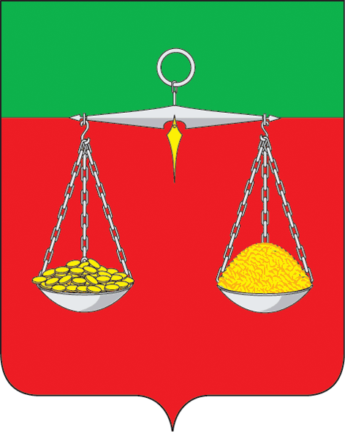 | ТАТАРСТАН РЕСПУБЛИКАСЫ  ТЕЛӘЧЕ  МУНИЦИПАЛЬ РАЙОНЫ  ОЛЫ НЫРСЫ АВЫЛЫ  ҖИРЛЕГЕ  БАШКАРМА КОМИТЕТЫ  Мәктәп урамы, 10 Олы Нырсы авылы, 422094 Тел.: (884360)53-1-25(факс)  Е-mail: Bnrs.Tul@tatar.ru
ОКПО 94318116 ОГРН 1061675010847 ИНН/КПП 1619004450/161901001
ПОСТАНОВЛЕНИЕ  №10 |  | КАРАР  «14» марта 2019 г.

Татарстан Республикасы Теләче муниципаль районы Олы Нырсы авыл жирлегендэ җирләү хезмәтләрен күрсәтү буенча гарантияләнгән исемлеклеккә кергән хезмәтләрнең бәяләрен раслау турында

Россия Федерациясендә җирле үзидарәне оештыру принциплары турында» 2003 елның 6 октябрендәге 131-ФЗ номерлы федераль закон, 1996 елның 12 гыйнварынданы 8-ФЗ номерлы федераль закон, Россия Федерациясе Хөкүмәтенең 2019 елның 24 гыйнварындагы 32 номеры карары нигезләрендә, 28 июль 2004 елнын 45-ЗРТ номерлы Татарстан Республикасы Законынын 15 статьясы нигезендэ, Татарстан Республикасы Теләче муниципаль районы Олы Нырсы авыл жирлеге Башкарма комитеты:

КАРАР БИРӘ:

1. 2019 елның 1 мартынннан Татарстан Республикасы Теләче муниципаль районы Олы Нырсы авыл жирлегендэ җирләү хезмәтләрен күрсәтү буенча гарантияләнгән исемлеклеккә кергән хезмәтләрнең 1 номерлы һәм 2 номерлы кушымталардагы бәяләрен билгеләргә һәм кертергә.
2. Әлеге карар уз коченэ гамәлдәге законнар нигезендә керэ.
3. Әлеге карарның үтәлешен контрольдә тотуны уземэ йоклим.

Башкарма комитет җитәкчесе Р.Г.Гиниев

2019 елның 14 мартындагы 10 номерлы Татарстан Республикасы Теләче муниципаль районы Олы Нырсы авылы жирлеге Башкарма комитетының карарына
1 Кушымта

2019 елның 1 февраленнән Татарстан Республикасы Татарстан Республикасы Теләче муниципаль районы Олы Нырсы авыл жирлегендэ җирләү хезмәтләрен күрсәтү буенча гарантияләнгән исемлеклеккә кергән хезмәтләрнең бәяләре

Хезмәтнең исеме | Бәясе (сумнарда)
1.Җирләү өчен кирәк булган документларны рәсмиләштерү | 115,0
2.Табутны һәм җирләү өчен кирәк башка әйберләрне бирү һәм китерү | 2450,40
3.Мәетне зиратка илтү | 700,10
4.Җирләү (кабер казу, күмү) | 2680,97
Барлыгы | 5946,47

2019 елның 14 мартындагы 10 номерлы Татарстан Республикасы Теләче муниципаль районы Олы Нырсы авылы жирлеге Башкарма комитетының карарына
2 Кушымта

2019 елның 1 февраленнән Татарстан Республикасы Татарстан Республикасы Теләче муниципаль районы Олы Нырсы авыл жирлегендэ җирләү хезмәтләрен күрсәтү буенча гарантияләнгән исемлеклеккә кергән хезмәтләрнең бәяләре

Хезмәтнең исеме | Бәясе (сумнарда)
1.Җирләү өчен кирәк булган документларны рәсмиләштерү | 115,0
2. Мәетне киендерү | 1200,0
2.Табутны һәм җирләү өчен кирәк башка әйберләрне бирү һәм китерү | 1250,40
3.Мәетне зиратка илтү | 700,10
4.Җирләү (кабер казу, күмү) | 2680,97
Барлыгы | 5946,47

